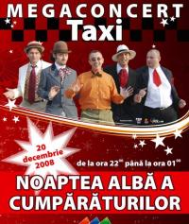

Noaptea alba a cumparaturilor in Polus
Eveniment | 16 Decembrie 2008 - 15:29 | Numar vizualizari: 197
tipareste | trimite unui prieten | trimite prin Yahoo!
Polus Center continua cu evenimentele incepand cu 16 decembrie, cand cei mici sunt asteptati la un spectacol sustinul de Roland McDonald. Spectacolul va avea loc in zona Food Court.

De asemenea, in seara de 18 decembrie, intregul centru comercial va rasuna de colinde. Concertul „Colindand in noapte” este organizat de membrii Studioului Speranta si va incepe la oara 18:00.

Cireasa se pe tort va fi „Noaptea alba a cumparaturilor”, in data de 20 spre 21 decembrie, cand trupa Taxi va concerta in zona Food Court. De asemenea, aceasta va fi ultima ocazie cand clientii mai pot participa la Loteria Publicitara. La miezul noptii se vor castiga cele trei masini Volkswagen Golf 6, complet echipat de iarna, si cate doua echipamente de schi pentru fiecare masina.

Ioana Handabut

